Доклад на тему:
«Классическая музыка и современные дети»

Подготовил
учитель музыки
МОУ Романовская СОШ
имени И.В. Серещенко
Ковардаев Николай Борисович

Незадолго до своей кончины Д. Кабалевский горестно заметил,
что «все негативные явления, которые, к сожалению, выплыли на
поверхность, - это все результат не того, что плохо учили
в школе химии, географии или математике, а того, что
не воспитывали душу человеческую, сердце не воспитывали,
сознание не воспитывали. Воспитания не было». Сказаны эти
слова в декабре 1986 года. Но разве не актуальны они сегодня?»

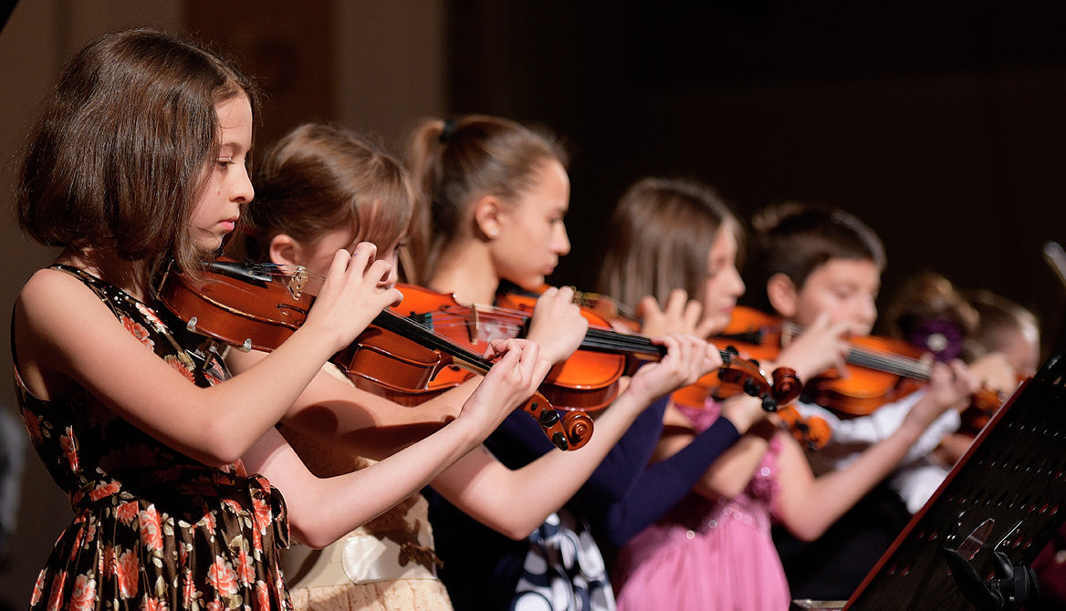
В современном мире музыка чаще всего воспринимается как развлечение. Под ее звуки танцуют на дискотеках, ее слушают, чтобы скоротать время в транспорте, включают, чтобы создать фон во время выполнения каких-то домашних дел. В нее уходят, когда не хочется ни о чем думать, когда стараются забыть о каких-то неприятностях и проблемах.
Совсем иначе воспринимаются классические произведения. Там не нужны слова, к этой музыке не снимешь клипы. В них каждый звук задевает какие-то глубокие струны души, пробуждает то, что мы долго и упорно прячем от постороннего глаза. Классической музыке мы можем доверить свои мысли, горе, радость. Не случайно О. Бальзак говорил: «Бетховен и Моцарт часто были поверенными моих сердечных тайн» . Произведения этих великих композиторов живут своей собственной жизнью, с ними, как с живым существом, можно разговаривать, спорить или соглашаться. А многих писателей и поэтов, художников и скульпторов именно классическая музыка вдохновляла на создание выдающихся произведений.
Человек всегда стремился иметь то, что приносит ему удовольствие и успокаивает. Поэтому, каждый из нас пытается найти себе занятие по душе, хобби или же что-нибудь такое, что поможет забыть о плохих моментах в жизни или на работе и просто расслабится. Таким действием издавна могла похвалиться музыка. Ведь недаром, когда у нас плохое настроение, мы включаем любимые композиции, которые помогают справиться с любыми проблемами, и поднимают нам настроение. Стили музыки на сегодняшний день делятся на множество разнообразных вариантов, которые, по своему, прекрасны и имеют своих поклонников и фанатов. Кто-то любит классическую музыку, с ее непревзойденной нежностью и чистотой, что доходит до нас сквозь столетия. Кому-то захватывает дух от рок композиций, что несут в себе боль потерь и мысли самого исполнителя. Кто-то с упоением слушает более современные стили: транс, электронные композиции, R’n’B и другие.
Сегодня, когда техника идет вперед и с каждым днем телевизоры и ноутбуки становятся все более и более современными, музыку можно услышать на каждом шаге. Главной возможностью, которой наделены люди, есть возможность слушать свои любимые песни повсюду, и повсюду получать такой необходимый заряд энергии и позитива. Даже среди автомобилей большей популярностью пользуются именно те, где стоит хорошая, качественная магнитола с огромным диапазоном звучания. Можно сказать, что разнообразные звуки встречают нас на каждой секунде жизни.
Но настоящую релаксацию приносят именно классические произведения, которые были созданы для того, чтобы затрагивать все струны души человека. В сегодняшнем мире, несмотря на все большую популяризацию клубных треков, классика все же имеет свое прочное место. Ведь произведения классиков – это их позыв в вечность, будущим поколениям, чтобы мы, кто как раз и является этим будущим поколением, смогли правильно оценить их мысли и желания. Именно поэтому сегодня большое количество людей посещают оперу и филармонию, дабы слиться с вечностью, хотя бы на несколько часов.
Недавно, стало очень популярно переделывать классические произведения на современный лад. Такая обработка нашла своего слушателя, и теперь многие композиции обретают новую жизнь в новом формате. Но, конечно, в современном мире депрессий и постоянных нервных срывов, именно настоящая классика поможет не сорваться и постоянно находится в состоянии спокойствия. Проверьте ее волшебное влияние на себе, и вы увидите, как тонко мастера из прошлого чувствовали этот мир, со всеми его переживаниями и неудачами.
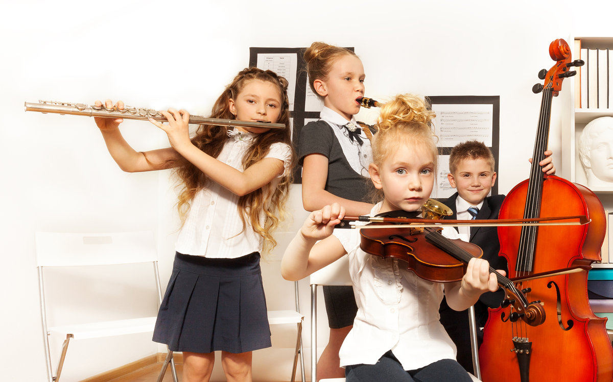
Классическая музыка имеет большое влияние на интеллектуальные особенности человека. Она расширяет представление детей о чувствах, воспитывает способность к сопереживанию и в жизни.
Значительный вклад в теорию музыкального воспитания внёс Д. Кабалевский, он говорил о том, что важно добиться того, чтобы ребёнок не только слушал музыку, но и слышал её, не только воспринимал, но и сопереживал её содержанию и настроению.
В современном мире дети, как губка, поглощают ту музыку, которая их окружает и поэтому важно направить их в нужное русло, объяснить: какая музыка развивает человека, делает его добрее, внимательнее к другим людям, а какая разрушает внутренний мир, действует раздражительно. Поэтому задача учителя музыки – воспитание интереса к классической музыке, которая воспитывает эстетический вкус, духовно – нравственное воздействие на человека.
В последние годы, на мой взгляд, этот вопрос принимает более интересное решение. Школы обеспечили учебниками по музыке, яркими, красочными, доступными по содержанию, что безусловно облегчает труд педагога. Также содержание учебников можно подкрепить и видеоматериалом из интернет ресурсов.
Так, приобщая детей к классической музыке, начиная с начальной школы, на своих уроках во время знакомства с балетом «Щелкунчик», я предлагаю посмотреть фрагменты из мультфильма, а затем, ту же самую музыку Чайковского дети слышат и видят в балете. Далее, знаменитый шедевр Петра Ильича «Времена года», каждое из 12 произведений уникально по - своему. Перед слушанием «Баркаролы» я предлагаю детям закрыть глаза и представить, как они плывут по Венеции. Как обычно детская фантазия велика: они проплывают детские сады, школы, супермаркеты, аквапарк, здания, где работают папы и мамы. Представленная ими картина в памяти остаётся надолго, поэтому на последующих занятиях ученики ещё не раз просят послушать это произведение. Здесь главное заинтересовать учеников перед знакомством с новым материалом. Конечно, большое значение уделяю наследию русских классиков, музыка этих композиторов ценилась во все времена, считаю важным донести до детей о том, что этими произведениями интересуются не только в нашей стране, но и за её пределами. Наглядный пример – олимпиада в Сочи, некоторые иностранные фигуристы для своего выступления использовали музыку русских классиков. Также церемонии открытия и закрытия олимпийских и паралимпийских игр были основаны исключительно на произведениях русских композиторов. Поэтому мы, живя в России, обязаны знать и ценить достояние наших великих музыкантов.
«Любите и изучайте великое искусство музыки. Оно сделает Вас духовно богаче, чище, совершеннее. Вы увидите жизнь в иных тонах и красках», - отмечал Д. Шостакович.
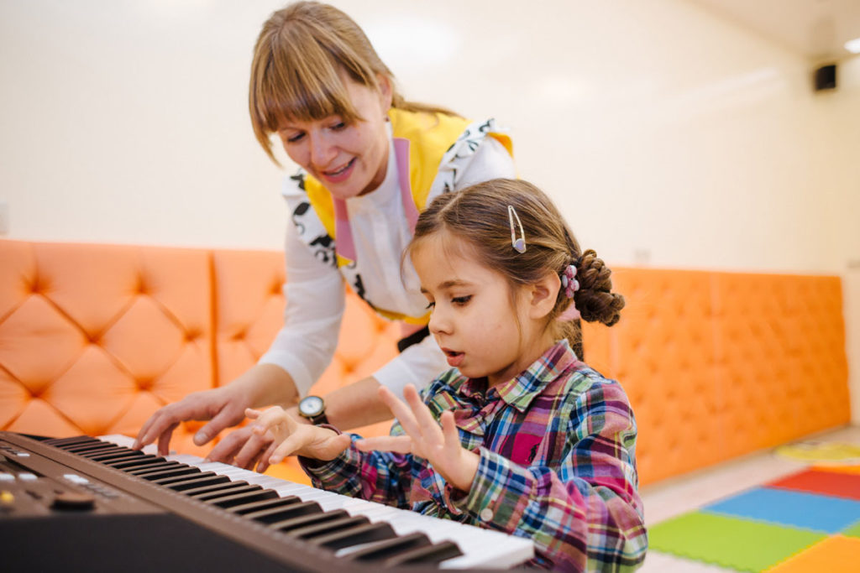
Педагог - гуманист К.Ушинский говорил, что для развития личности надо создать обстановку эмоционального благополучия, комфорта. Актуальна проблема эмоционального самочувствия ребёнка в семье, что является важнейшим условием развития личности. Музыкальное развитие ребёнка теснейшим образом взаимосвязано с особенностями мира его чувств и переживаний, самым существенным образом влияет на познавательные процессы и поведение. Современным детям, я считаю, можно привить интерес к классической музыке, пусть их будет не сто процентное количество, а основная часть. Их нужно заинтересовать и тогда это не будет упущенное поколение, а мы воспитаем достойных ценителей красивой классической музыки с достаточно высоким интеллектом.
.

